**Práctica 7**

**Capa de Red - Direccionamiento**

**Introducción**

**1. ¿Qué servicios presta la capa de red? ¿Cuál es la PDU en esta capa? ¿Qué dispositivo es considerado sólo de la capa de red?**

La función de la capa de red es tremendamente simple: transporta paquetes desde un host emisor a un host receptor. En la realización de esta tarea podemos identificar dos importantes funciones de la capa de red:

* Reenvío (forwarding). Cuando un paquete llega al enlace de entrada de un router, éste tiene que pasar el paquete al enlace de salida apropiado.
* Enrutamiento (routing). La capa de red tiene que determinar la ruta o camino que deben seguir los paquetes a medida que fluyen de un emisor a un receptor. Los algoritmos que calculan estas rutas se conocen como algoritmos de enrutamiento.

Todo router tiene una tabla de reenvio. Un router reenvia un paquete examinando el valor de un campo de la cabecera del paquete entrante y utilizando después ese valor para indexarlo dentro de la tabla de reenvio del router. El resultado de la tabla de reenvío indica a cuál de las interfaces del enlace de salida del router será reenviado el paquete. El algoritmo de enrutamiento determina los valores que se introducen en las tablas de reenvío de los routers. Este algoritmo puede estar centralizado o descentralizado (en cada router).

La capa de red de Internet proporciona un único servicio conocido como servicio de mejor esfuerzo (best-effort service). Al decir servicio de mejor esfuerzo parece que estamos utilizando un eufemismo por no decir que no proporciona ningún servicio en absoluto. Con un servicio de mejor esfuerzo, la temporización relativa entre paquetes no está garantizada, tampoco está garantizado que los paquetes se reciban en el orden que fueron emitidos y tampoco se garantiza la entrega de los paquetes transmitidos. Por tanto, teniendo en cuenta esta definición, una red que no entrega los paquetes al destino satisfaría la definición de servicio de entrega de mejor esfuerzo.

**Al PDU asociado a esta capa se lo conoce como datagrama.**

El dispositivo que solo es considerado de la capa de red es el router (que en realidad es un conmutador de paquetes, como el switch, pero este último se basa en la cabecera de la capa de enlace ya que pertenece a esta). El router no implementa las capas superiores a la capa de red.

**Ver página 333 del libro.**

**2. ¿Cuántas redes clase A, B y C hay? ¿Cuántos hosts como máximo pueden tener cada una?**

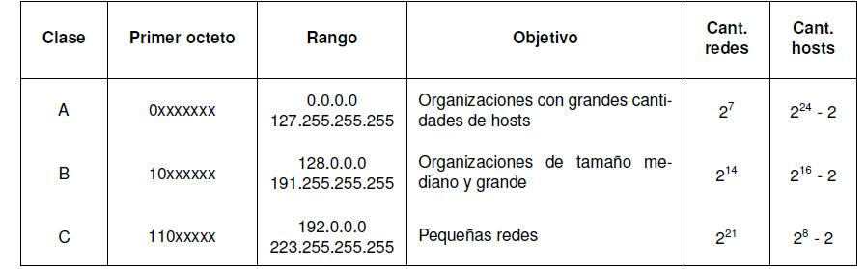

**Clase A –** Esta clase es para las redes muy grandes, tales como las de una gran compañía internacional. Del IP con un primer octeto a partir del 1 al 126 son parte de esta clase. Los otros tres octetos son usados para identificar cada anfitrión. Esto significa que hay 126 redes de la clase A con 16,777,214 (2^24 -2) posibles anfitriones para un total de 2,147,483,648 (2^31) direcciones únicas del IP. Las redes de la clase A totalizan la mitad de las direcciones disponibles totales del IP.

En redes de la clase A, el valor del bit *(el primer número binario) en el primer octeto es siempre 0.

**Clase B –** La clase B se utiliza para las redes de tamaño mediano. Un buen ejemplo es un campus grande de la universidad. Las direcciones del IP con un primer octeto a partir del 128 al 191 son parte de esta clase. Las direcciones de la clase B también incluyen el segundo octeto como parte del identificador neto. Utilizan a los otros dos octetos para identificar cada anfitrión (host). Esto significa que hay 16,384 (2^14) redes de la clase B con 65,534 (2^16 -2) anfitriones posibles cada uno para un total de 1,073,741,824 (2^30) direcciones únicas del IP. Las redes de la clase B totalizan un cuarto de las direcciones disponibles totales del IP y tienen un primer bit con valor de 1 y un segundo bit con valor de 0 en el primer octeto.

**Clase C –** Las direcciones de la clase C se utilizan comúnmente para los negocios pequeños a medianos en tamaño. Las direcciones del IP con un primer octeto a partir del 192 al 223 son parte de esta clase. Las direcciones de la clase C también incluyen a segundos y terceros octetos como parte del identificador neto. Utilizan al último octeto para identificar cada anfitrión. Esto significa que hay 2,097,152 (2^21) redes de la clase C con 254 (2^8 -2) anfitriones posibles cada uno para un total de 536,870,912 (2^29) direcciones únicas del IP. Las redes de la clase C totalizan un octavo de las direcciones disponibles totales del IP. Las redes de la clase C tienen un primer bit con valor de 1, segundo bit con valor de 1 y de un tercer bit con valor de 0 en el primer octeto.

**El problema que surgió fue que las clases A y B se agotaron muy rápidamente, con lo cuál el número de direcciones IP disponibles se redujo drásticamente. El gran problema de las clases es que la diferencia de hosts que cada una admite es muy grande entre sí.**

Para entenderlo mejor, servirá un ejemplo:

*Se tiene una organización con 1000 hosts en su red.*

*Una red de clase C no satisface sus necesidades, dado que admite como máximo 254 hosts. Entonces, la siguiente opción es una clase B, que tiene una capacidad de direccionamiento de 65.534 hosts. Por lo tanto la organización despediciará 64.534 direcciones IP, ¡lo que representa el 98,47% de las direcciones!*

NOTA: en las redes de clase A listadas se incluyen la 0.0.0.0 y la 127.0.0.0, que en realidad están reservadas y no pueden utilizarse, dado que tienen un significado especial. La primer dirección hace referencia a la ruta por defecto y la segunda al equipo local.

**3. ¿Qué son las subredes? ¿Por qué es importante siempre especificar la máscara de subred asociada?**

Se hizo evidente que la asignación basada en clases era ineficiente para la asignación de direcciones de red. Por ello se pensó una estrategia para reducir al mínimo el desperdicio de direcciones IP y fue así como se creó el concepto de subnetting.

La división en subredes plantea que si una red de clase desperdicia muchas direcciones IP entonces la misma sea dividida en N subredes más pequeñas que aprovechen mejor el espacio de direccionamiento. La forma más sencilla de entender esto es con un ejemplo.

Suponiendo el caso de la organización anterior para la cuál una red de clase C es muy chica y, a su vez, una red de clase B es demasiado grande, entonces se puede dividir la red de clase B en redes más chicas que se ajusten más a las realidades de la organización. De esta manera se podría, por ejemplo, dividir una red de clase B en 64 subredes de 1024 hosts cada una (en realidad 1022, pues la primer y última dirección no pueden utilizarse para hosts). De esta forma, la organización que antes desperdiciaba el 98,47% de sus direcciones IP ahora desperdiciará sólo el 2,34% y quedará la posibilidad de tener direcciones para otras 63 organizaciones de similar tamaño.

El concepto de *máscara* indica en una dirección IP qué bits son de red y qué bits son de host. Con el uso de redes con clases, la máscara estaba implícita en la dirección de clase, pues se conocía a priori los bits para red y los bits para host. Cuando se creó el concepto de subredes también se les asoció una máscara de subred, que resultó de utilizar algunos “bits de hosts” para crear subredes y de esta manera obtener varias subredes con menos hosts cada una (por haber usado bits de host para redes).

**4. Describa qué es y para qué sirve el protocolo ICMP.**

La capa de red de Internet tiene tres componentes principales: el protocolo IP, los protocolos de enrutamiento de Internet (incluyendo RIP, OSPF y BGP) e ICMP.

Los hosts y los routers utilizan ICMP, especificado en [RFC 792], para intercambiarse

información acerca de la capa de red. El uso más típico de ICMP es la generación de informes de error. Por ejemplo, al ejecutar una sesión Telnet, FTP o HTTP, puede encontrarse con un mensaje de error como “Red de destino inalcanzable”. Este mensaje tiene su origen en ICMP. ICMP a menudo se considera parte de IP pero, en sentido arquitectónico, se encuentra justo encima de IP, ya que los mensajes ICMP son transportados dentro de los datagramas IP. Los mensajes ICMP tienen un campo de tipo y un campo de código, y contienen la cabecera y los 8 primeros bytes del datagrama IP que ha dado lugar a la generación del mensaje ICMP en primer lugar (de modo que el emisor puede determinar qué datagrama ha producido el error).

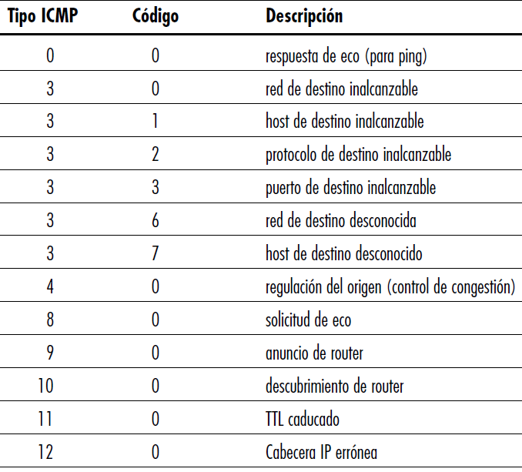

**a. Analice cómo funciona el comando ping.**

**i. Indique el tipo y código ICMP que usa el ping.**

Ping envía un mensaje ICMP de tipo 8 y código 0 al host especificado (solicitud de eco).

**ii. Indique el tipo y código ICMP que usa la respuesta de un ping.**

El host de destino, al ver la solicitud de eco, devuelve una respuesta de eco ICMP de tipo 0 y código 0 (respuesta de eco).

**b. Analice cómo funciona el comando traceroute (tracert en Windows) y cómo manipula el campo TTL de los paquetes IP.**

Traceroute nos permite trazar una ruta desde un host a cualquier otro host del mundo.

Para determinar los nombres y las direcciones de los routers existentes entre el origen y el destino, Traceroute en el origen envía una serie de datagramas IP ordinarios al destino. Cada uno de estos datagramas transporta un segmento UDP con un número de puerto UDP poco probable. El primero de estos datagramas tiene un TTL de 1, el segundo de 2, el tercero de 3, y así sucesivamente. El origen también inicia los temporizadores para cada uno de los datagramas. Cuando el datagrama n-ésimo llega al router n-ésimo, éste observa que el TTL del datagrama acaba de caducar.

De acuerdo con las reglas del protocolo IP, el router descarta el datagrama y envía al origen un mensaje de advertencia ICMP (tipo 11, código 0). Este mensaje de advertencia incluye el nombre del router y su dirección IP. Cuando este mensaje ICMP llega de vuelta al origen, éste obtiene el tiempo de ida y vuelta del temporizador, y el nombre y la dirección IP del router n-ésimo gracias al propio mensaje ICMP.

Uno de los datagramas terminará recorriendo el camino completo hasta el host de destino. Dado que ese datagrama contiene un segmento UDP con un número de puerto improbable, **el host de destino devuelve al origen un mensaje ICMP de puerto inalcanzable** (tipo 3, código 3). Cuando el host de origen recibe este mensaje ICMP, sabe que no tiene que enviar más paquetes de prueba.

**c. Indique la cantidad de saltos realizados desde su computadora hasta el sitio info.unlp.edu.ar. En algunos de los saltos ¿muestra el nombre del dominio asociado al salto y su ip? Detalle los encontrados.**

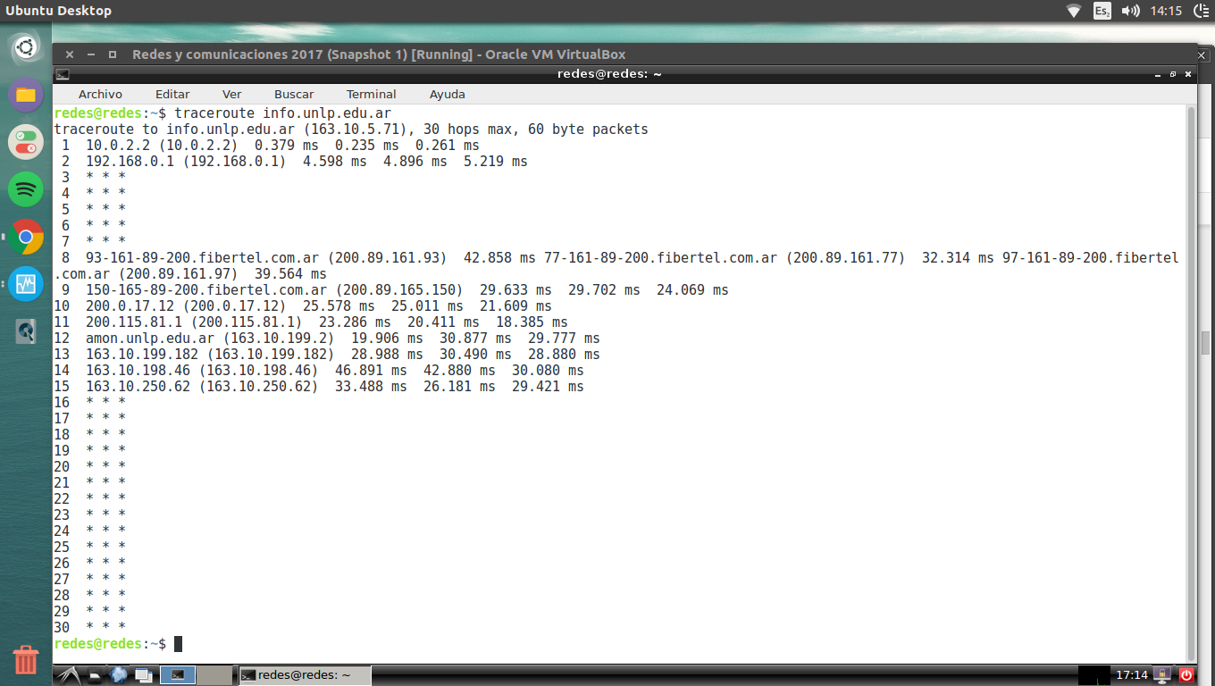

Cuando aparecen los asteriscos(***) significa que me están filtrando los paquetes enviados. No llega a encontrar la ruta ya que supera el máximo de saltos permitidos (30).

TTL: tiempo de vida en cantidad de saltos. Cada router decrementa TTL en 1 y si llega a 0 no sigue el datagrama.

Respecto a nombre de dominio asociado al salto, se ve que hace un salto a varios nombres de dominio de Fibertel, y a amon.unlp.edu.ar (IP = 163.10.199.2).

**d. Verifique el recorrido a dos de los servidores de mail de gmail.com y compare los saltos realizados. ¿Realizaron la misma cantidad de saltos, hicieron el mismo camino?**

**Recordatorio: para obtener los servidores de mail de google sería: dig mx google.com**

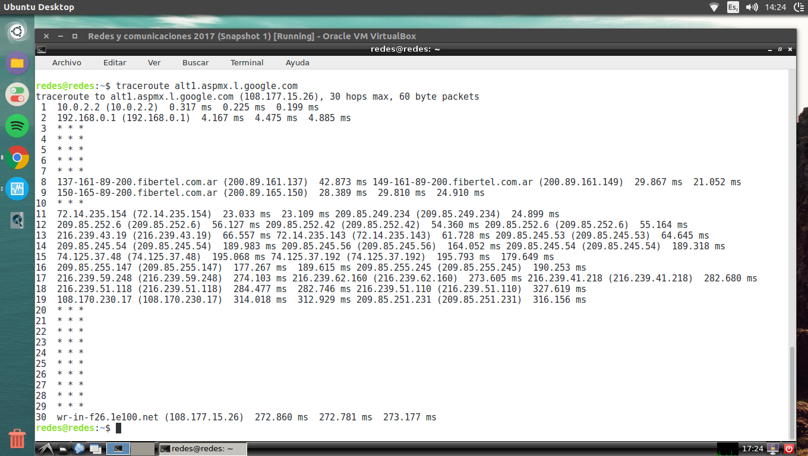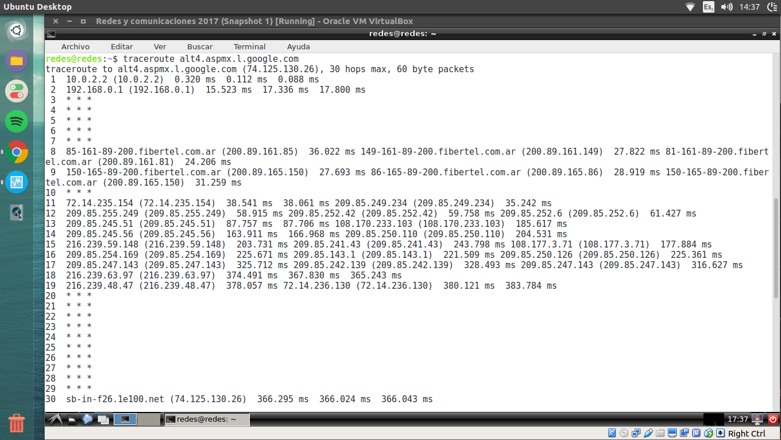

No realizaron el mismo camino, pero sí realizaron la misma cantidad de saltos.

**5. ¿Para que se usa el bloque 127.0.0.0/8?**

El espacio de direcciones 10.0.0.0/8 corresponde a una de las tres partes del espacio de direcciones IP que está reservado en [RFC 1918] para una red privada o para un ámbito con direcciones privadas. Un ámbito con direcciones privadas hace referencia a una red cuyas direcciones sólo tienen significado para los dispositivos internos de dicha red.

El direccionamiento IP asigna una dirección a esta subred: 223.1.1.0/24, donde la notación /24, que en ocasiones se denomina máscara de subred, indica que los 24 bits más a la izquierda de la magnitud de 32 bits define la dirección de subred. Por tanto, la subred 223.1.1.0/24 consta de las tres interfaces de host (223.1.1.1, 223.1.1.2 y 223.1.1.3) y de la interfaz del router (223.1.1.4).

**¿Qué PC responde a los siguientes comandos?**

**a. ping 127.0.0.1**

**b. ping 127.0.54.43**

Responde la máquina local.

**6. Investigue para qué sirven los comandos ifconfig y route. ¿Qué comandos podría utilizar en su reemplazo? Inicie una topología con CORE, cree una máquina y utilice en ella los comandos anteriores para practicar sus diferentes opciones, mínimamente:**

**Configurar y quitar una dirección IP en una interfaz.**

**Ver la tabla de ruteo de la máquina.**

*ifconfig* («configuración de interfaz») es un programa disponible en varias versiones del sistema operativo UNIX, que permite configurar o desplegar numerosos parámetros de las interfaces de re[d](https://es.wikipedia.org/wiki/Tarjeta_de_red) residentes en el núcleo, como la dirección IP (dinámica o estática), o la máscara de red. Si se llama sin argumentos suele mostrar la configuración vigente de las interfaces de red activas, con detalles como la dirección MAC o el tráfico que ha circulado por las mismas hasta el momento. Las interfaces de red en Linux se suelen denominar eth (eth0, eth1, etc.).

*Route* es una herramienta de línea de comandos disponible tanto en Microsoft Windows como en GNU/Linux. Nos permite manipular las tablas de enrutamiento de nuestro sistema.

**División en subredes**

**7. Para cada una de las siguientes direcciones IP (172.16.58.223/26, 163.10.5.49/27, 128.10.1.0/23, 10.1.0.0/24, 8.40.11.179/12) determine:**

**a. ¿De qué clase de red es la dirección dada (Clase A, B o C)?**

**172.16.58.223/26** Clase B

**163.10.5.49/27** Clase B

**128.10.1.0/23** Clase B

**10.1.0.0/24** Clase A

**8.40.11.179/12** Clase A

**b. ¿Cuál es la dirección de subred?**

**172.16.58.223/26** 172.16.58.192

**163.10.5.49/27** 163.10.5.32

**128.10.1.0/23** 128.10.0.0

**10.1.0.0/24** 10.1.0.0

**8.40.11.179/12** 8.32.0.0

Para resolverlo voy asignando, de la cantidad total de bits que tengo, 8 bits de izquierda a derecha. Por ejemplo, en 172.16.58.223/26, de esos 26, asigno: **8bits.8bits.8bits.2bits y completo con 0.**

**c. ¿Cuál es la cantidad máxima de hosts que pueden estar en esa subred?**

**172.16.58.223/26** (2^6 - 2) = 62

**163.10.5.49/27** (2^5 - 2) = 30

**128.10.1.0/23** (2^9 - 2) = 510

**10.1.0.0/24** (2^8 - 2) = 254

**8.40.11.179/12** (2^20 - 2) = 1048574

Es la cantidad de bits con las que puedo direccionar host. Es la parte que completé con 0 en el punto B.

**d. ¿Cuál es la dirección de broadcast de esa subred?**

**172.16.58.223/26** 172.16.58.255

**163.10.5.49/27** 163.10.5.63

**128.10.1.0/23** 128.10.1.255

**10.1.0.0/24** 10.1.0.255

**8.40.11.179/12** 8.47.255.255

***broadcast*, es una forma de transmisión de** [**información**](https://es.wikipedia.org/wiki/Informaci%C3%B3n) **donde un nodo** [**emisor**](https://es.wikipedia.org/wiki/Emisor) **envía información a una multitud de nodos** [**receptores**](https://es.wikipedia.org/wiki/Comunicaci%C3%B3n) **de manera simultánea, sin necesidad de reproducir la misma transmisión** [**nodo**](https://es.wikipedia.org/wiki/Nodo_(inform%C3%A1tica)) **por nodo.**

**Es la máxima dirección que puedo formar. Siempre el valor mas grande de una red corresponde a su broadcast.**

**e. ¿Cuál es el rango de direcciones IP válidas dentro de la subred?**

**172.16.58.223/26** 172.16.58.193 - 172.16.58.254

**163.10.5.49/27** 163.10.5.33 - 163.10.5.62

**128.10.1.0/23** 128.10.1.1 - 128.10.1.254

**10.1.0.0/24** 10.1.0.1 - 10.1.0.254

**8.40.11.179/12** 8.32.0.1 - 8.47.255.254

**Nunca debo tener en cuenta la primera (dirección de la subred) ni la última (broadcast).**

* Para sacar la subred se tiene que ver la máscara de subred (número luego de la “/”). Dicho numero va a indicar que la dirección de la subred serán los primeros n bits de la ip dada, de izquierda a derecha).
* Para el cálculo de Host se resta dos porque la primera y la última dirección están reservadas, la primera se utiliza como dirección de la subred y la última como broadcast. Se puede considerar que el número de potencia para el cálculo de host será siempre 32 - n , siendo n el número de bits especificado en la máscara.

**8. Su organización cuenta con la dirección de red 128.50.10.0. Indique:**

**a. ¿Es una dirección de red o de host?**

Es una dirección IP clase B, lo cual quiere decir que los primeros dos octetos (128.50) corresponden a la dirección de red, y los últimos dos (10.0), a la dirección de host.

Como no me especifican la máscara, asumo que es una red de host. Para ser dirección de red debería ser 128.50.0.0, por ejemplo. (no se usarian los bits que no forman parte de la máscara de red de una clase B).

**b. Clase a la que pertenece y máscara de clase.**

Como fue dicho antes, pertenece a una clase B. Por ende, la máscara es 255.255.0.0

**c. Cantidad de hosts posibles.**

Dado que la dirección de host son los últimos 2 octetos (es decir, 16 bits), la cantidad de host posibles será 2^16 - 2. Se resta 2 porque la primera dirección de host está reservada para referenciar a la red, y la última para el broadcast.

**d. Se necesitan crear 513 subredes. Indique:**

**Aclaración: Al ser una dirección de host, este punto NO se puede hacer. No puedo asignar subredes cuando la dirección que me dan como base no es de red, sino que es de host. A modo de práctica, lo resuelvo tomando en cuenta la dirección de red 128.50.0.0.**

**i. Máscara necesaria.**

Primero que nada, necesitamos 10 bits. Podemos afirmar esto ya que 2^9 = 512 (no alcanza), y con 2^10 = 1024 sobran direcciones.

La máscara será 255.255.255.192. Esto podemos afirmarlo con esto:

*La máscara en binario sería: 11111111 11111111 11111111 11000000 donde los primeros 2 octetos refieren a la dirección de red y los siguientes 10 bits a la subred especificada. Por lo que la mascara será 255.255.255.192*

**ii. Cantidad de redes asignables.**

Puede haber hasta 1024 subredes. Esto podemos afirmarlo gracias al punto anterior. Los bits en azul nos reflejan que los primeros 10 bits en 1 son para referenciar a redes, y los 6 restantes a host. Por ende, 2^10 = 1024.

**iii. Cantidad de hosts por subred.**

2^6 - 2= 62 (bits en 0 en el inciso i).

**iv. Dirección de la subred 710.**

*Para ello se realiza una cuenta muy simple que consiste en representar el número de subred que desea obtenerse menos uno en la parte que corresponde a los bits asignados para subred. El motivo por el cuál se resta uno al número de subred es porque la primer subred válida es la red 0.*

Primero escribimos el número 709 en binario: 1011000101.

*Ubicar el número obtenido en la dirección IP ocupando la posición de los bits asignados a subred. Se puede ver que ya se separa el número en dos octetos, utilizando los ocho bits superiores para el segundo octeto y los cuatro inferiores como los cuatro superiores del tercer octeto. El resto de los bits se dejan en cero pues son los que corresponden a host.*

Dirección 128.50.10.0 = 10000000.00110010.00001010.00000000

Subred 710 = 10000000.00110010.10110001.01000000 = **128.50.177.64**

**v. Dirección de broadcast de la subred 710.**

Siempre la dirección de broadcast es la máxima dirección de host de mi subred (con mi propia máscara que le puse de subred) que puedo representar. En este caso será:

10000000.00110010.10110001.01111111

Donde los últimos 6 bits corresponden a dirección de host.

**9. Si usted estuviese a cargo de la administración del bloque IP 195.200.45.0/24**

Se nos está dando una dirección de red de clase C. Estas se caracterizan porque utilizan los 3 primeros octetos para la red y el último octeto para identificar los host (eso se indica con el /24).

**a. ¿Qué máscara utilizaría si necesita definir al menos 9 subredes?**

Se necesitan 4 bits para referenciar a 9 subredes. 2^4 = 16.

Por lo que la máscara en binario sería 11111111 11111111 11111111 11110000, lo que equivale a: 255.255.255.240

**b. Indique la dirección de subred de las primeras 9 subredes.**

Es una red de clase C, asique lo único que nos importa para subredes y host es el último octeto. Los 4 primeros bits del último octeto referencian a red, y los últimos 4 a host.

195.200.45.0 /28

195.200.45.16 /28

195.200.45.32 /28

195.200.45.48 /28

195.200.45.64 /28

195.200.45.80 /28

195.200.45.96 /28

195.200.45.112 /28

195.200.45.128 /28

Explicación:

192.168.00000000.0 /16 -> Si esta fuera mi red original, y yo quisiera 16 subredes:

192.168.00000000.0 /20 -> Tomaría los 4 bits mas significativos de la parte de host, ya que 2^4 = 16. Donde la 192.168.0.0/20 es la dirección de la subred.

..

192.168.11110000.0 /20 ->192.168.240.0 es la máxima dirección de subred.

Explicación de porqué /28: La dirección original era /24. Al aplicar la división, para subdividir y tener 9 subredes, necesito si o si 4 bits. Por ende, /24 + 4 = /28. La mascara va a tener 24, + 4 que referencian a la dirección de la subred.

**c. Seleccione una e indique dirección de broadcast y rango de direcciones asignables en esa subred.**

Subred: 195.200.45.16 /28

Rango 195.200.45.17 /28 - 195.200.45.30 /28

Broadcast: 195.200.45.31 /28

**10. Dado el siguiente gráfico:**

**a. Verifique si es correcta la asignación de direcciones IP y, en caso de no serlo, modifique la misma para que lo sea.**

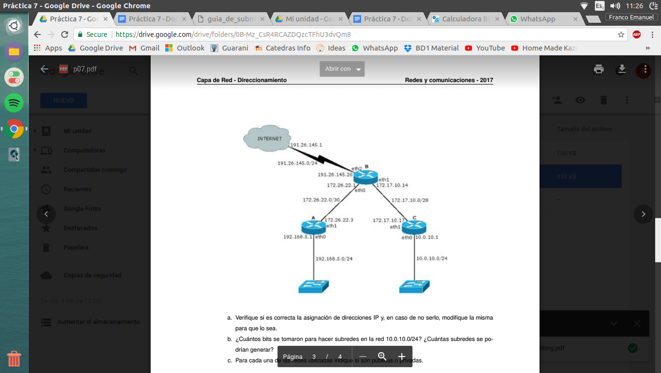

**192.168.5.0/24: (red de clase C).**

255.255.255.0 máscara.

El rango de direcciones IP es: 192.168.5.1 - 192.168.5.254.

Por ende la IP 192.168.5.1 está en rango.

**10.0.10.0/24: (red de clase A).**

255.255.255.0 máscara.

El rango de direcciones IP es: 10.0.10.1 - 10.0.10.254

Por ende 10.0.10.1 está en rango.

**172.26.22.0/30: (red de clase B).**

255.255.255.252 máscara.

El rango de direcciones IP es: 172.26.22.1 - 172.26.22.2

Por ende 172.26.22.1 está en rango. 172.26.22.3 NO está en rango (es la dirección de broadcast). La reasigno a 172.26.22.2

**172.17.10.0/28: (red de clase B).**

255.255.255.192 máscara.

El rango de direcciones IP es: 172.17.10.1 - 172.17.10.14

Por ende 172.17.10.14 está en rango. **172.17.10.17 NO está en rango.** Reasigno a 172.17.10.12

**191.26.145.0/24: red de clase C.**

A simple vista puedo ver que están en rango.

**b. ¿Cuántos bits se tomaron para hacer subredes en la red 10.0.10.0/24? ¿Cuántas subredes se podrían generar?**

Se tomaron 16 bits (2 octetos). Puedo generar 2^16 subredes.

**c. Para cada una de las redes utilizadas indique si son públicas o privadas.**

Se sabe que las direcciones privadas en cada clase se encuentran en el rango:

* 10.0.0.0 – 10.255.255.255, 1 Clase A.
* 172.16.0.0 – 172.31.255.255, 16 Clases B.
* 192.168.0.0 – 192.168.255.255, 256 Clases C.

Por lo tanto se puede concluir que:

* 191.26.145.0 (clase B) : Pública
* 172.26.22.0 (clase B): Privada
* 172.17.10.0 (clase B): Privada
* 192.168.5.0 (clase C): Privada
* 10.0.10.0 (clase A): Privada

**CIDR**

**11. ¿Qué es CIDR (Class Interdomain routing)? ¿Por qué resulta útil?**

El concepto de CIDR (classless inter-domain routing) se definió en la RFC 1519 como una estrategia para frenar algunos problemas que se habían comenzado a manifestar con el crecimiento de Internet. Los mismos son:

* Agotamiento del espacio de direcciones de clase B.
* Crecimiento de las tablas de enrutamiento más allá de la capacidad del software y hardware disponibles.
* Eventual agotamiento de las direcciones IP en general.

CIDR consiste básicamente en permitir máscaras de subred de longitud variable (VLSM) para optimizar la asignación de direcciones IP y utilizar resumen de rutas para disminuir el tamaño de las tablas de enrutamiento

**Uso**

Al igual que sucede con las subredes IP, la dirección IP de 32 bits se divide en dos partes y de nuevo se expresa en notación decimal con punto como a.b.c.d/x, donde x indica el número de bits de la primera parte de la dirección. Los x bits más significativos de una dirección en el formato a.b.c.d/x constituyen la parte de red de la dirección IP y a menudo se hace referencia a ellos como el prefijo (o prefijo de red) de la dirección.

Cuando un router externo a la organización reenvía un datagrama cuya dirección de destino está dentro de la organización, únicamente necesita tener en cuenta los primeros x bits de la dirección. Esto reduce considerablemente el tamaño de la tabla de reenvío de los routers, ya que una única entrada con el formato a.b.c.d/x bastará para reenviar paquetes a cualquier destino dentro de la organización.

Los 32-x bits restantes de una dirección pueden emplearse para diferenciar los dispositivos internos de la organización, teniendo todos ellos el mismo prefijo de red.

**12. ¿Cómo publicaría un router las siguientes redes si se aplica CIDR?**

**a. 198.10.1.0/24**

**b. 198.10.0.0/24**

**c. 198.10.3.0/24**

**d. 198.10.2.0/24**

El procedimiento es el siguiente:

1. Las redes a resumir deben ser consecutivas.

2. Se escriben las direcciones IP y se arma la máscara con unos en todos los lugares donde coinciden los bits de las direcciones.

11111111 11111111 11111100 11111111

3. Se hace un AND con cualquiera de las direcciones IP y la máscara obtenida, y el resultado junto con la máscara obtenida, será la ruta de resumen.

11000110 00001010 00000011 00000000 → **198.10.3.0**

AND 11111111 11111111 11111100 11111111

---------------------------------------------------------

11000110 00001010 00000000 00000000 → **198.10.0.0**

Quedaría:

198.10.0.0 /22 (Se agrupan las 4 redes). Las cuatro redes antes especificadas son agrupadas todas juntas por el proceso denominado agregación o resumen de rutas, el cual nos permite utilizar el mismo prefijo para anunciar múltiples redes.

Explicación de porqué /22: La original era /24, pero se agruparon 4 redes en una única dirección de red. Al agrupar 4 redes, con una sola dirección yo puedo referenciar a esas 4. 4 direcciones equivale a 2^2, entonces tengo dos bits que no voy a utilizar.

**13. Listar las redes involucradas en los siguientes bloques CIDR:**

**200.56.168.0/21**

La máscara tiene 21 bits. Es decir que se utilizan los primeros 2 octetos y parte del tercero (5 de 8 bits). Es decir que la máscara en bits será 11111111 11111111 11111000 00000000.

Como la dirección es de clase C, se utilizan los 3 primeros octetos para representar la dirección de red. De esos 24 bits solo se usan 21. Es decir que quedan 3 bits para referenciar redes. Es decir 2^3 = 8.

Se tiene de la red 200.56.168.0 a 200.56.175.0

**195.24.0.0/13 - 195.24/13 (representan al mismo bloque CIDR)**

De forma similar, y sabiendo que la ip es de clase C, se utilizan sólo 13 de los 24 bits. Es decir que se pueden usar 11 bits para referenciar a redes. Es decir 2^11= 2048.

Se tiene de la red 195.24.0.0 a 195.31.255.0

**14. El bloque CIDR 128.0.0.0/2 o 128/2, ¿Equivale a listar todas las direcciones de red de clase B? ¿Cuál sería el bloque CIDR que agrupa todas las redes de clase A?**

**10**000000.0.0.0 /2 => Si, equivale a todas las direcciones de red de la clase B (empieza con 10 en el primer octeto - **VER CUADRO PUNTO 2**).

0.0.0.0 /1 Equivaldría al bloque CIDR que agrupa todas las redes de clase A. Aunque no hay que dejar de considerar la IP 0.0.0.0 (que estaría incluida en el bloque anterior), que es una dirección especial (no IP asignada).

**VLSM**

**15. ¿Qué es y para qué se usa VLSM?**

La técnica de VLSM (variable-length subnet masking) consiste en realizar divisiones en subredes con máscaras de longitud variable y es otra de las técnicas surgidas para frenar el agotamiento de direcciones IPv4. Básicamente, VLSM sugiere hacer varios niveles de división en redes para lograr máscaras más óptimas para cada una de las subredes que se necesiten.

Puede verse que si hay 512 subredes con la capacidad de contener 126 hosts cada una y suponiendo que, excepto la única área que tiene 126 hosts, las demás áreas no tienen más de 30 hosts se estarían desperdiciando entonces alrededor de 90 direcciones IP por subred.

También podría darse la situación de, aún teniendo direcciones IP suficientes, no puedan direccionarse todos los hosts.

Los pasos para dividir en subredes utilizando VLSM son:

* Subnetear para la red con mayor cantidad de hosts.
* De las subredes obtenidas, asignar todas las que se puedan con el menor desperdicio posible.
* Si aún quedan segmentos de red sin una subred asignada volver al paso 1.

Otra de las funciones de VLSM es descentralizar las redes y de esta forma conseguir redes más seguras y jerárquicas.

**16. Describa, con sus palabras, el mecanismo para dividir subredes utilizando VLSM.**

El concepto básico de VLSM es muy simple: se toma una red y se divide en subredes fijas, luego se toma una de esas subredes y se vuelve a dividir, tomando bits "prestados" de la porción de hosts, ajustándose a la cantidad de hosts requeridos por cada segmento de nuestra red.

Por ejemplo, si se toma la dirección de red 192.168.1.0/24 y se subdivide usando una máscara /26 tendremos 4 subredes (192.168.1.0/26, 192.168.1.64/26, 192.168.1.128/26 y 192.168.1.192/26). Suponga que se construye un enlace serie entre dos routers y tomamos para ello una de las subredes (la 192.168.1.0/26): con esta máscara de subred sin aplicar vlsm se desperdiciarían 60 direcciones utilizables (26-2=62 menos las 2 direcciones aplicadas a las interfaces de los routers, da 62 hosts, [64-2=62] una dirección para el nombre de la red o dirección de red y la otra para la dirección de difusión o broadcast).

Ahora, si se aplica vlsm a la subred anterior (la 192.168.1.0/26) y se toman "prestados" 4 bits de la porción de host tendríamos otras 16 subredes /30 (192.168.1.0/30, 192.168.1.4/30, 192.168.1.8/30, 192.168.1.12/30, 192.168.1.16/30 y así sucesivamente hasta la 192.168.1.60/30) cada una con un total de 4 direcciones totales pero solamente dos direcciones utilizables y no se genera desperdicio. Finalmente podemos tomar cualquiera de ellas, por ejemplo, la 192.168.1.4/30 y aplicar las direcciones 192.168.1.5/30 y 192.168.1.6/30 a las interfaces de los routers.

**17. Suponga que trabaja en una organización que tiene la red que se ve en el gráfico y debe armar el direccionamiento para la misma, minimizando el desperdicio de direcciones IP. Dicha organización posee la red 205.10.192.0/19, que es la que usted deberá utilizar.**

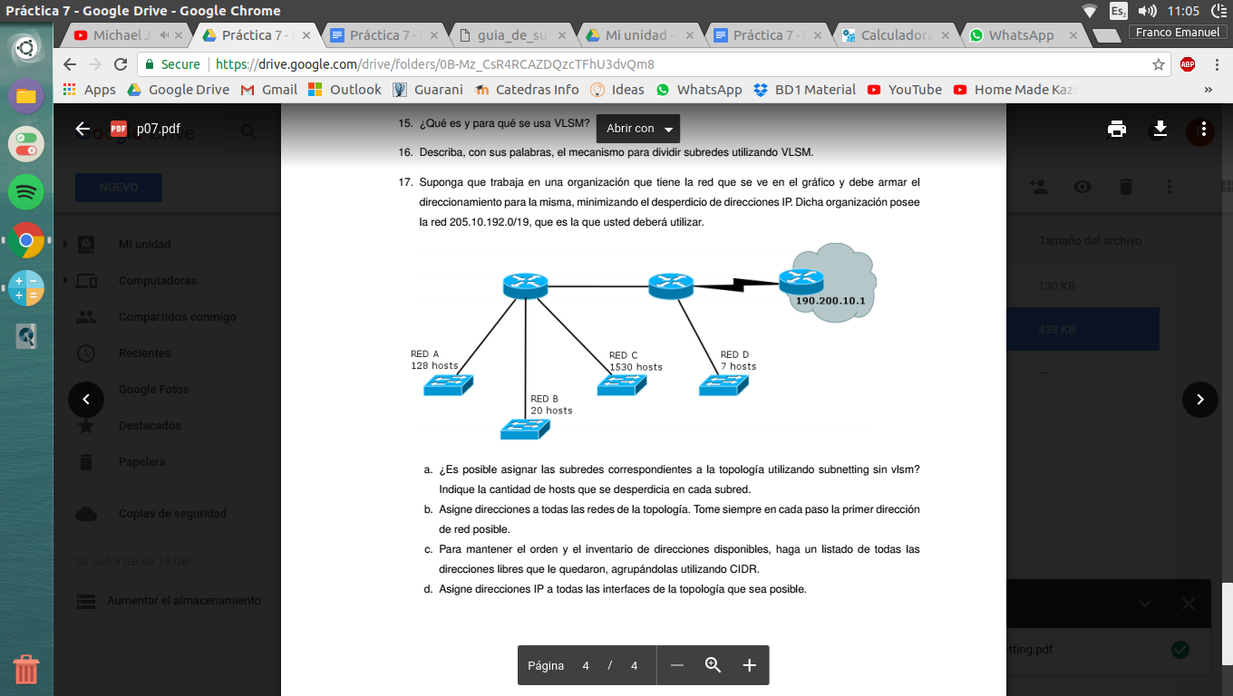

**a. ¿Es posible asignar las subredes correspondientes a la topología utilizando subnetting sin vlsm? Indique la cantidad de hosts que se desperdicia en cada subred.**

Empezamos observando que la Red C es la que más hosts necesita. Por lo que servirá de parámetro para el cálculo. Para especificar 1530 hosts diferentes se necesitará 11 bits. Es decir que se podrán asignar 2^11 - 2 = 2046 hosts diferentes.

Se están usando 19 bits para referenciar la dirección de red. 11 son usados para los hosts por lo que quedarían 2 bits libres para referenciar a las diferentes subredes. Es decir que se podría referenciar a 4 redes. Sin embargo, existe una red adicional, la red E, que se utiliza para conectar ambos switches. Por lo cual es necesario utilizar vlsm para el realizar el subnetting.

Sin vlsm:

La red A desperdiciaria 1918 hosts.

La red B desperdiciaria 2026 hosts.

La red C desperdiciaria 516 hosts.

La red D desperdiciaria 2039 hosts.

La red E desperdiciaria 2046 hosts. (No existiría igual)

**b. Asigne direcciones a todas las redes de la topología. Tome siempre en cada paso la primer dirección de red posible.**

Comienzo con la red C, es decir la red que más hosts requiere. Para referenciar 1530 hosts necesito 11 bits. De esta forma si subdivido la red, me quedarían 4 subredes capaces de referenciar 2046 hosts:

* **205.10.192.0/21**
* **205.10.200.0/21**
* **205.10.208.0/21**
* **205.10.216.0/21**

A la red C le asigno la primera de estas: **205.10.192.0/21.** Se desperdician 516 hosts (de 205.10.197.251 a 205.10.199.254)

La segunda de estas redes (que seria 205.10.200.0/21) la agarro y la subdivido de acuerdo a la siguiente red que más hosts requiere, es decir, la red A. Esta necesita referenciar 128 hosts, es decir que necesito 8 bits. Me quedarían entonces 2^3 ( 8 ) subredes. Cada una capaz de referenciar 254 hosts:

* **205.10.200.0/24**
* **205.10.201.0/24**
* **205.10.202.0/24**
* **205.10.203.0/24**
* **205.10.204.0/24**
* **205.10.205.0/24**
* **205.10.206.0/24**
* **205.10.207.0/24**

A la red A le asigno entonces: **205.10.200.0/24.** Se desperdician 126 hosts (de 205.10.200.128 a 205.10.200.254)

A las siguientes de estas subredes (205.10.201.0/24) la subdivido. De esta forma, la red B que necesita 20 hosts, necesitará para referenciarlos 5 bits. De vuelta me quedan 8 subredes. Cada una capaz de direccionar a 30 hosts.

* **205.10.201.0/27**
* **205.10.201.32/27**
* **205.10.201.64/27**
* **205.10.201.96/27**
* **205.10.201.128/27**
* **205.10.201.160/27**
* **205.10.201.192/27**
* **205.10.201.224/27**

A la red B le asigno la primera de estas: **205.10.201.0/27.** Se desperdician 10 hosts. (de 205.10.201.21 a 205.10.201.30)

A la siguiente de estas, la subred (205.10.201.32/27) la subdivido nuevamente. La red D necesita 7 hosts por lo cual necesito 4 bits para referenciarla. Me queda un solo bit para referenciar subredes. Es decir que puedo referenciar a dos subredes cada una capaz de referenciar a 14 hosts.

* **205.10.201.32/28**
* **205.10.201.48/28**

A la red D le doy la primera: **205.10.201.32/28.** Se desperdician 7 hosts. De 205.10.201.40 a 205.10.201.47

Ahora solo me queda la red E. Esta necesita una única referencia (end to end). Tomo la segunda red y la subdivido. Necesito un bit para referenciar al host. Es decir que tengo 3 bits para subdividir:

* **205.10.201.48/31**
* **205.10.201.50/31**
* **205.10.201.52/31**
* **205.10.201.54/31**
* **205.10.201.56/31**
* **205.10.201.58/31**
* **205.10.201.60/31**
* **205.10.201.62/31**

A la red E le doy la primera: **205.10.201.48/31**

**c. Para mantener el orden y el inventario de direcciones disponibles, haga un listado de todas las direcciones libres que le quedaron, agrupándolas utilizando CIDR.**

Para la primera división quedaron libres las subredes:

* 205.10.208.0/21
* 205.10.216.0/21

**Se hace la máscara con todos los bits donde coincide**

11001101.00001010.11010000 → 205.10.208

11001101.00001010.11011000 → 205.10.216

----------------------------------------------

11111111.11111111.11110111.11111111 → 255.255.247.255 (mascara resultado)

11001101.00001010.11010000

11111111 11111111. 11110111

------------------------------------------

11001101.00001010.11010000 → **Resultado (205.10.208/20)**

**Para la segunda subdivisión quedaron libres:**

* **205.10.202.0/24**
* **205.10.203.0/24**
* **205.10.204.0/24**
* **205.10.205.0/24**
* **205.10.206.0/24**
* **205.10.207.0/24**

11001101.00001010.11001010 → 205.10.202

11001101.00001010.11001011 → 205.10.203

11001101.00001010.11001100 → 205.10.204

11001101.00001010.11001101 → 205.10.205

11001101.00001010.11001110 → 205.10.206

11001101.00001010.11001111 → 205.10.207

-----------------------------------------

11111111.11111111.11111000.11111111 → 255.255.248.255 (mascara)

11001101.00001010.11001110 → 205.10.206

11111111.11111111. 11111000 → máscara

------------------------------------------

11001101.00001010.11001000 **→ Resultado (205.10.200/21)**

Para la tercera subdivision me quedan libres:

* **205.10.201.64/27**
* **205.10.201.96/27**
* **205.10.201.128/27**
* **205.10.201.160/27**
* **205.10.201.192/27**
* **205.10.201.224/27**

01000000 → 64

01100000 → 96

10000000 → 128

10100000 → 160

11000000 → 192

11100000 → 224

---------------

00011111 → 205.10.201.31 (mascara)

10100000

00011111

------------

00000000 → Resultado (205.10.201.0/24)

Para la última subdivision:

* **205.10.201.50/31**
* **205.10.201.52/31**
* **205.10.201.54/31**
* **205.10.201.56/31**
* **205.10.201.58/31**
* **205.10.201.60/31**
* **205.10.201.62/31**

00110010 → 50

00110100 → 52

00110110 → 54

00111000 → 56

00111010 → 58

00111100 → 60

00111110 → 62

------------

11110001 → 255.255.255.241 (mascara)

Hago el AND con cualquiera de las anteriores y da: 00110000 → Resultado (205.10.201.48/28)

**d. Asigne direcciones IP a todas las interfaces de la topología que sea posible.**

Tengo que asignar una red dentro de los host. elijo un número cualquiera